Greenfoot: act()-Methode
Alles, was Sie in die act()-Methode schreiben, wird in regelmäßigen Intervallen wiederholt. Den Start dieser Schleife lösen Sie durch drücken des Knopfes „Run“ aus, Klick auf „Act“ führt die act()-Methode EINMAL aus. Wie oft die Schleife pro Sekunde durchlaufen wird, können Sie über „Geschwindigkeit“ regeln.
Übung 1
Verwenden Sie das Szenario 120_reise_ins_ohr
Mit dem Befehl move(entfernung:int) bewegt sich ein Objekt um die angegebene Zahl von Pixeln.
Mit dem Befehl turn(gradzahl:int) dreht sich ein Objekt um die angegebene Gradzahl.
Schreiben Sie in die act()-Methode die Befehle, damit das Motorrad die vorgegebene Strecke abfährt. Bei jedem Zwischenziel können Sie das Motorrad durch Aufrufen der Methode warten() ein wenig warten lassen.
In der Ohrmuschel (4) angekommen soll das Motorrad eine Note ablegen. Verwenden Sie die passende Methode aus der Klasse Motorrad.
Setzen Sie das Motorrad am Ende der act()-Methode mit setLocation und setRotation wieder auf seine Startposition zurück (Daten in der Welt-Klasse „Ohr“ nachschauen).
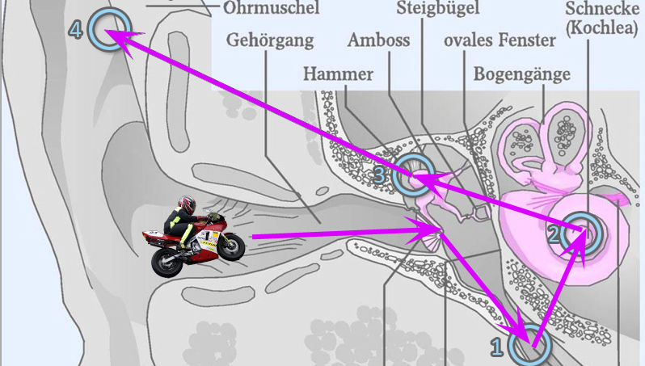
Übung 2
Verwenden Sie das Szenario 130_riesenrad
Setzen Sie den Hamster im Konstruktor der Welt-Klasse Riesenrad irgendwo auf den Rand des Riesenrads (Tipp: zentriert nördlich des Mittelpunkts positionieren).
Der Hamster soll nun auf dem Riesenrad im Kreis rennen, wieder und wieder. Sie brauchen dazu in der act-Methode genau zwei Befehle: einen move-Befehl und einen turn-Befehl.

